1. Khai báo thông tin tài khoản
   1. Sơ đồ usecase

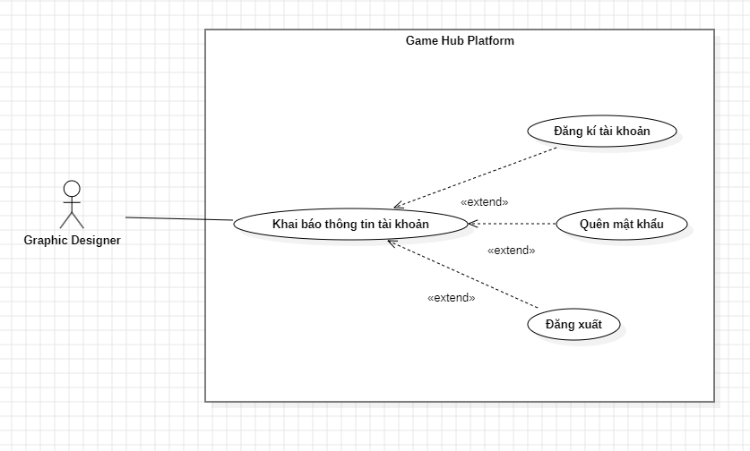

* 1. Sơ đồ tuần tự

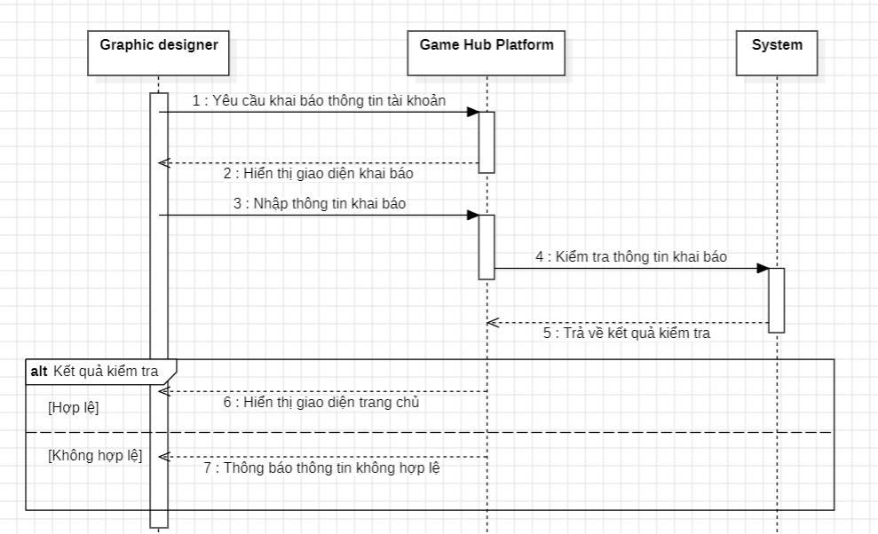

* 1. Sơ đồ hoạt động:

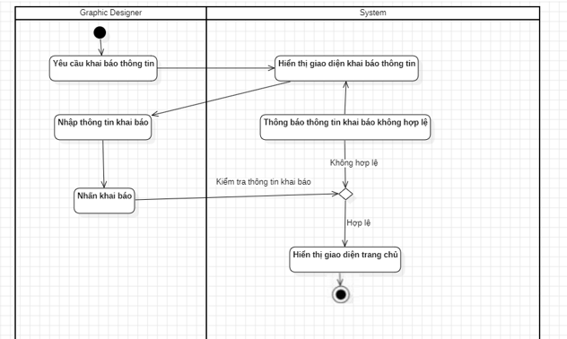

1. Upload Free Game Assets
   1. Sơ đồ usecase

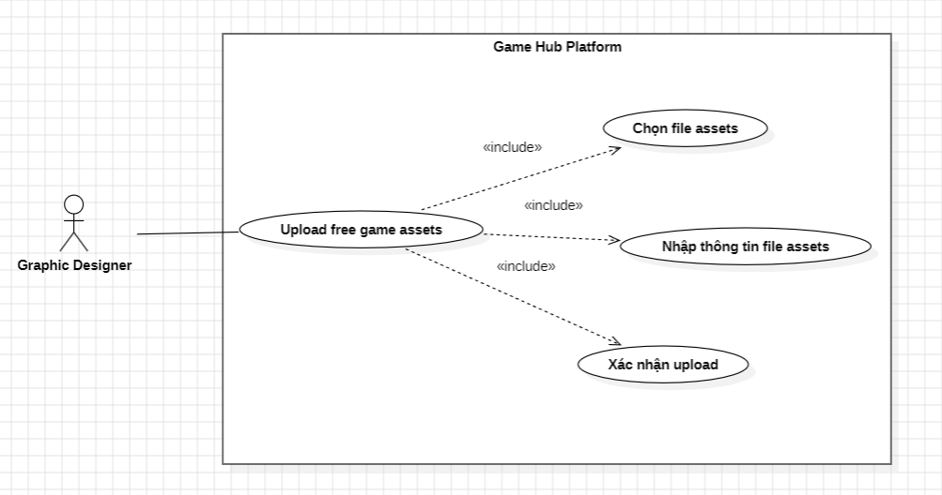

* 1. Sơ đồ tuần tự

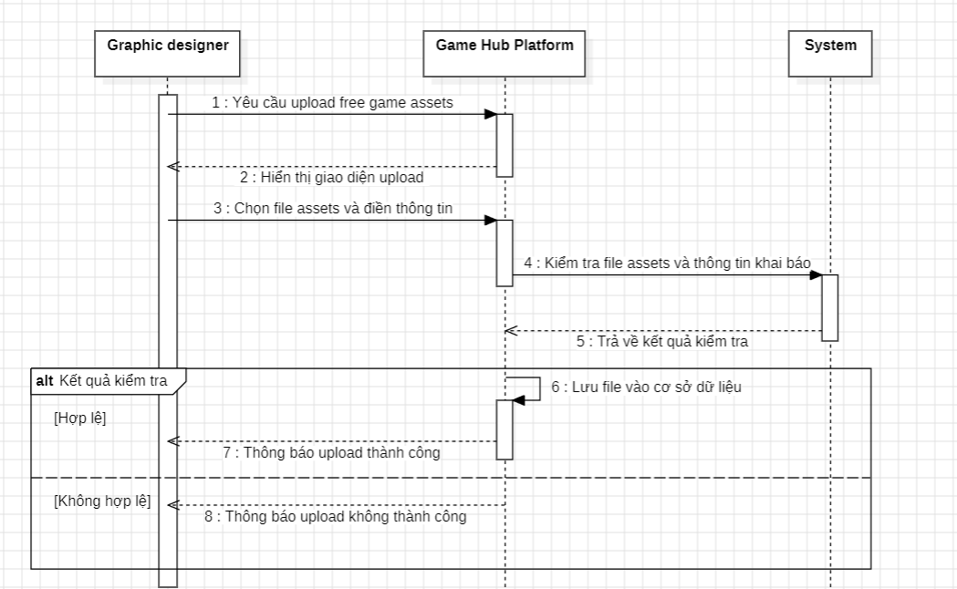

* 1. Sơ đồ hoạt động

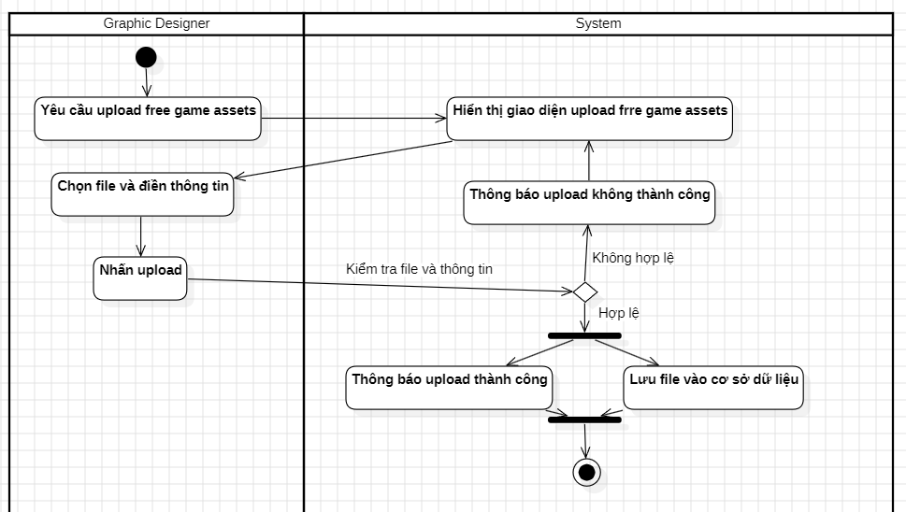

1. Đăng ký và upload các assets có phí
   1. Sơ đồ usecase

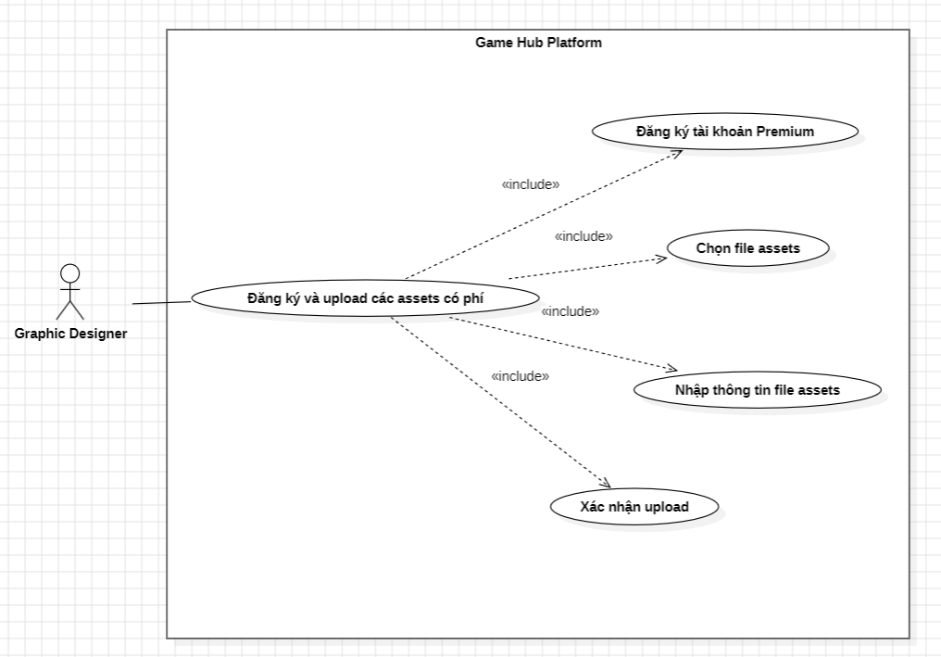

* 1. Sơ đồ tuần tự

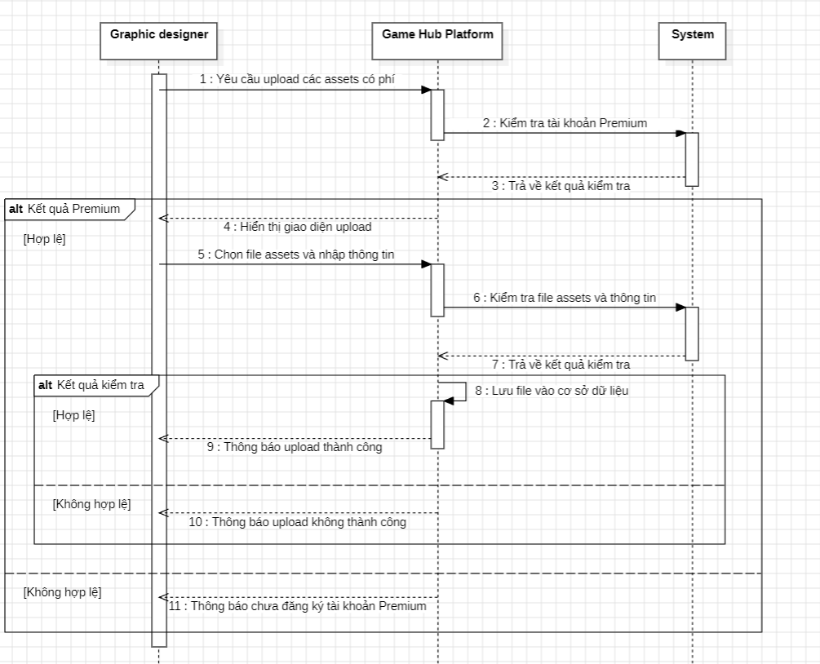

* 1. Sơ đồ hoạt động

